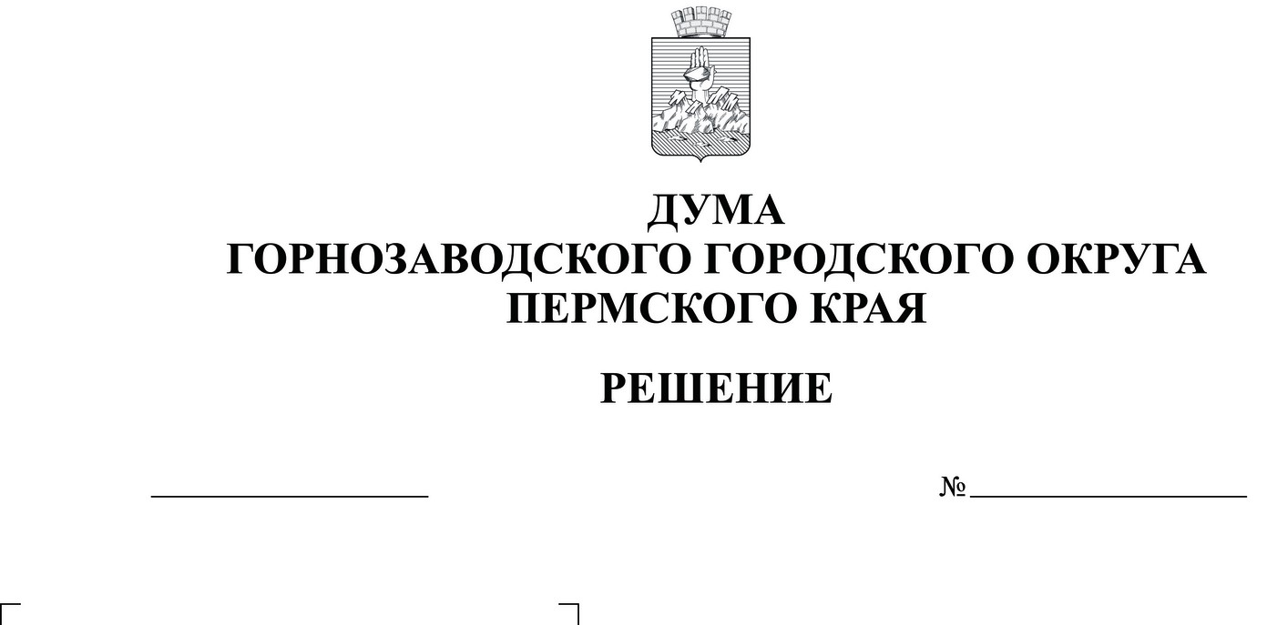

проект

О внесении изменений в Прогнозный план
приватизации объектов муниципальной
собственности Горнозаводского городского округа
на 2024 год и плановый период 2026 и 2026 годов,
утвержденный решением Думы Горнозаводского
городского округа Пермского края от 20.12.2023 № 23
Руководствуясь статьей 217 Гражданского кодекса Российской Федерации, Земельным кодексом Российской Федерации, Федеральным законом от 21 декабря 2001 г. № 178-ФЗ «О приватизации государственного и муниципального имущества», статьей 21 Устава Горнозаводского городского округа Пермского края, решением Думы Горнозаводского городского округа Пермского края от 25 марта 2020 г. № 262 «Об утверждении Положения о приватизации муниципального имущества Горнозаводского городского округа Пермского края», Дума Горнозаводского городского округа Пермского края
РЕШАЕТ:
1. Внести изменения в Прогнозный план приватизации объектов муниципальной собственности Горнозаводского городского округа на 2024 год и плановый период 2025 и 2026 годов, утвержденный решением Думы Горнозаводского городского округа Пермского края от 20 декабря 2023 г. № 23 «Об утверждении Прогнозного плана приватизации объектов муниципальной собственности Горнозаводского городского округа на 2024 год и плановый период 2025 и 2026 годов», утвердив его в прилагаемой редакции.
2. Признать утратившим силу решение Думы Горнозаводского городского округа Пермского края от 27 марта 2024 г. № 33 «О внесении изменений в Прогнозный план приватизации объектов муниципальной собственности Горнозаводского городского округа на 2024 год и плановый период 2025 и 2026 годов, утвержденный решением Думы Горнозаводского городского округа Пермского края от 20 декабря 2023 г. № 23».
3. Опубликовать настоящее решение в газете «Новости», сетевом издании «Официальный сайт администрации Горнозаводского городского округа Пермского края» www.gornozavodskii.ru.
4. Настоящее решение вступает в силу с момента опубликования.
5. Контроль за исполнением настоящего решения возложить на постоянный депутатский комитет Думы Горнозаводского городского округа Пермского края по экономическим вопросам, бюджету, налогам и развитию инфраструктуры (Кузнецов С.А.).
Председатель Думы Горнозаводского городского округа Пермского края  __________________ А.В. Коваль | Глава городского округа - глава администрации Горнозаводского городского округа Пермского края  _________________ В.В. Лумпов

УТВЕРЖДЕН
решением Думы Горнозаводского
городского округа Пермского края
от _________ № ____

УТВЕРЖДЕН
решением Думы Горнозаводского
городского округа Пермского края
от 20.12.2023 № 23
Прогнозный план
приватизации объектов муниципальной собственности
Горнозаводского городского округа на 2024 год и
плановый период 2025 и 2026 годов
- Муниципальные унитарные предприятия:

№ п/п | Наименование и местонахождение предприятия | Предполагаемые  сроки (год)
1 | 2 | 3
1 | Муниципальное унитарное предприятие «Горнозаводская центральная районная аптека»  ИНН 5934040028  адрес: г. Горнозаводск, ул. Тельмана, д. 4 | 2024

- Перечень объектов муниципальной собственности, планируемых к приватизации в очередном финансовом году и плановом периоде.

№ п/п | Наименование объекта, адрес, площадь, кадастровый номер и другие характеристики идентифицирующие объект | Способ продажи | Ориентировочная стоимость приватизации, (руб.) | Срок приватизации (год)
1 | 2 | 3 | 4 | 5
1 | Нежилое здание (тир), кадастровый номер 59:17:0000000:5270, площадь 366,6 кв.м., адрес: Пермский край, Горнозаводский район, г. Горнозаводск, ул. Кирова,  земельный участок из земель населенных пунктов, вид разрешенного использования: для объектов общественно-делового значения, площадь: 831 кв.м., кадастровый номер 59:17:0101014:55, адрес: Пермский край, Горнозаводский район, г. Горнозаводск, ул. Кирова | Аукцион в электронной форме | 1 339 308,51  200 000,00 | 2024
2 | Нежилые помещения №24, 25, 26, кадастровый номер 59:17:0101013:1724, площадью 28.2 кв.м., расположенное по адресу: Пермский край, г. Горнозаводск,  ул. Школьная, д. 5 | Аукцион в электронной форме | 343 596,13 | 2024
3 | Нежилое помещение №1 в 1-этажном кирпичном здании гаража, кадастровый номер 59:17:0000000:5036, площадью 64,2 кв.м., расположенное по адресу: Пермский край, г. Горнозаводск,  ул. Свободы, 8-а, ряд 1 | Аукцион в электронной форме | 211 691,80 | 2024
4 | Нежилое помещение №2 в 1-этажном кирпичном здании гаража, кадастровый номер 59:17:0101007:678, площадью 68,0 кв.м., расположенное по адресу: Пермский край, г. Горнозаводск,  ул. Свободы, 8-а, ряд 1 | Аукцион в электронной форме | 224221,84 | 2024
5 | Часть нежилого помещения, кадастровый номер 59:17:00000000:5589, площадью 59,7 кв.м., расположенное по адресу: Пермский край, г. Горнозаводск,  ул. 30 лет Победы, д. 18 | Аукцион в электронной форме | 500 000,00 | 2024
6 | Здание поста ДПС ГИБДД 2005 г. постройки, кадастровый номер 59:17:0000000:5271, общей площадью 107,7 кв.м., находящееся по адресу: Пермский край, Горнозаводский район, г. Горнозаводск, 1-й км автодороги «Горнозаводск-Чусовой»;  земельный участок с кадастровым номером 59:17:0101018:13, из земель населенных пунктов, вид разрешенного использования: для эксплуатации стационарного поста ГАИ, площадь 5100,00 кв.м, находящийся по адресу: Пермский край, Горнозаводский район, г. Горнозаводск, 1-й км автодороги «Горнозаводск-Чусовой» | Аукцион в электронной форме | 1 056 214,98  1 732 674,00 | 2024
7 | Нежилое помещение, кадастровый номер 59:17:0101013:1732, площадью 40,80 кв.м., расположенное по адресу: Пермский край, г. Горнозаводск,  ул. Школьная, д. 5 | Аукцион в электронной форме | 836973,65 | 2025
8 | Здание столярного цеха, кадастровый номер 59:17:1101004:105, площадью 87,4 кв.м., расположенное по адресу: Пермский край, Горнозаводский район, п. Вильва, ул. Береговая, д. 8 | Аукцион в электронной форме | 120 000 | 2026

